Терроризм – угроза обществу
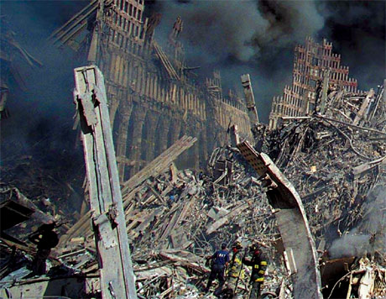
Терроризм - это метод, посредством которого организованная группа или партия стремится достичь провозглашенных ею целей преимущественно через систематическое использование насилия. Террористические действия всегда носят публичный характер и направлены на воздействие на общество или на власть.
К террористическому акту невозможно подготовиться заранее, поэтому следует быть настороже всегда. Следует проявлять особую осторожность на многолюдных мероприятиях с тысячами участников, в популярных развлекательных заведениях, гипермаркетах.
Как выявить террориста: террористы, как правило, действуют скрытно, стараясь не попадаться на глаза ни правоохранительным органам, ни простым гражданам. Но их деятельность вполне может показаться необычной или подозрительной. Если признаки странного поведения не находят естественного объяснения, немедленно сообщите об этом в силовые структуры. Будьте внимательны, постарайтесь запомнить приметы этих людей, отличительные черты их лиц, одежду, имена, клички, возможные шрамы и татуировки, особенности речи и манеры поведения, тематику разговоров и т.д. Не пытайтесь их останавливать сами, иначе вы можете стать их первой жертвой.
Статья 205 Уголовного кодекса Российской Федерации:
1. Терроризм, то есть совершение взрыва, поджога или иных действий, создающих опасность гибели людей, причинения значительного имущественного ущерба либо наступления иных общественно опасных последствий, если эти действия совершены в целях нарушения общественной безопасности, устрашения населения либо оказания воздействия на принятие решений органами власти, а также угроза совершения указанных действий в тех же целях — наказываются лишением свободы на срок от пяти до десяти лет.
2. Те же деяния, совершенные:
а) группой лиц по предварительному сговору;
б) неоднократно;
в) с применением огнестрельного оружия, -
наказываются лишением свободы на срок от восьми до пятнадцати лет.
3. Деяния, предусмотренные частями первой или второй настоящей статьи, если они совершены организованной группой либо повлекли по неосторожности смерть человека или иные тяжкие последствия, — наказываются лишением свободы на срок от десяти до двадцати лет.

